
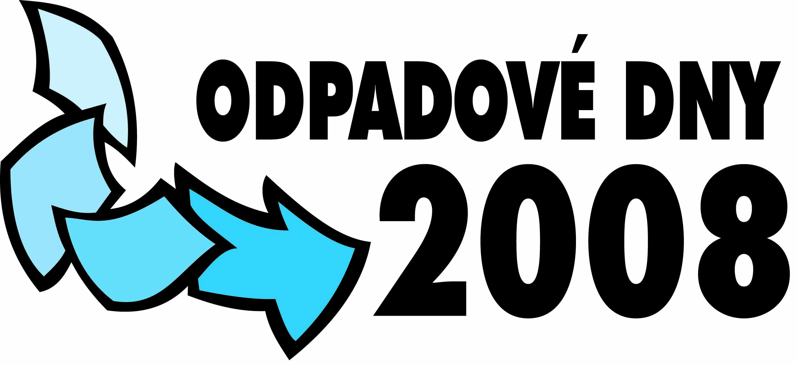

TISKOVÁ ZPRÁVA

Konference Odpady a obce
v rámci ODPADOVÝCH DNŮ 2008

Ve dnech 18. a 19. června 2008 se v Kongresovém centru ALDIS v Hradci Králové pod záštitou Ministerstva životního prostředí ČR, Svazu měst a obcí ČR a města Hradec Králové koná IX. ročník Konference Odpady a obce. Odpadové dny pořádá za mediální podpory časopisů Odpady a Moderní Obec spolu s dalšími společnostmi Autorizovaná obalová společnost EKO-KOM, a.s., která zajišťuje sdružené plnění povinností zpětného odběru a využití odpadu z obalů.
Dalšími pořadateli Konference ODPADY a OBCE jsou opět společnosti ECONOMIA, a.s., spolu s kolektivními systémy zpětného odběru elektrozařízení: ASEKOL, s.r.o., EKOLAMP, s.r.o. a ELEKTROWIN, a.s.. Partnery konference jsou již tradičně organizace sdružující odpadářské firmy SVPS a ČAOH a letos se připojila ZERA -Zemědělská a ekologická regionální agentura, o.s.. Účastníkům tato spolupráce přinese další zkvalitnění informování v oblasti odpadového hospodářství a rozšíření programu o zajímavé diskuse.

Na konferenci se setkají zástupci měst a obcí, státní správy, odpadářských firem, zpracovatelů odpadů a odborné veřejnosti. Ti všichni mají možnost získat aktuální informace z oblasti odpadového hospodářství a vyměnit si své zkušenosti. Konference se, jako již tradičně každý rok, zúčastní více než 350 účastníků.

Programu letos dominují dvě závažná témata: jak naložit se směsným komunálním odpadem a biologicky rozložitelným odpadem z obcí. V reakci na záměry ministerstva životního prostředí, presentované navrhovanou novelou zákona o odpadech a zákona o obalech, připravily Svaz měst a obcí ČR a Asociace strategie rozvoje nakládání s odpady v obcích, městech a krajích ČR. Strategie, která bude představena na konferenci, je zaměřená tak, aby Česká republika splnila cíle zejména evropské směrnice o skládkování a přitom se maximálně podpořilo využití komunálních odpadů.
Jedním z témat konference jsou i zálohované systémy sběru nápojových obalů. Měly by být představeny záměry novely zákona o obalech. Bude se také hovořit o předpokládaných dopadech zavedení záloh na obchod, obce a města i průmysl. K diskusi jistě přispěje i prezentace výzkumného projektu, který zkoumá problematiku volně odhozených odpadů (litteringu) v České republice.
Spolupořadateli konference jsou také kolektivní systémy, zabývající se sběrem vyřazených elektrozařízení. Téma realizace zpětného odběru elektrozařízení jsou dalším bodem programu.
Celý blok přednášek je věnován otázkám nákladů v odpadovém hospodářství a zejména praktickým zkušenostem z provozu hospodaření s odpady v obcích.
Biologicky rozložitelnými odpady se zabývají přednášky, které hodnotí možnosti a zkušenosti ze sběru a zpracování bioodpadů v obcích.

V průběhu Odpadových dnů probíhá v prostorách Kongresového centra Aldis prezentace společností, které zajišťují technické vybavení pro tříděný sběr odpadů a společností nakládajících s odpady a pro děti je společností EKO-KOM uspořádán Barevný den. Tato zábavně-vzdělávací akce každoročně podporuje tříděný sběr a recyklaci odpadu ve více než 50 českých a moravských městech.

Na společenském večeru budou vyhlášeni vítězové soutěže O křišťálovou popelnici za rok 2007. Nejlepší obec v třídění odpadu získá putovní Křišťálovou popelnici. V loňském roce zvítězilo město Horšovský Týn, druhé místo obsadil Žďár nad Sázavou a na třetím místě se umístil Jeseník.

Využití a recyklace obalových odpadů systémem EKO-KOM v roce 2007

Společnost EKO-KOM, a.s. sdružuje ve svém systému 20 798 podniků a společností, které v roce 2007 vyprodukovaly více než 874 tisíc tun nevratných obalů. Využití nalezlo 586 tisíc tun odpadů z obalů, což je více o 39 tisíc tun než v roce předcházejícím.

Z příspěvků podniků byly v roce 2007 financovány náklady na sběr a třídění obalové složky komunálních odpadů 5 668 obcím a městům zapojeným v systému EKO-KOM. Na třídění odpadů se tak mělo možnost podílet přes 10 milionů obyvatel, tedy 98 % populace ČR.

Celková výtěžnost vytříděného odpadu na obyvatele a rok v roce 2007

Jak lze vidět na grafickém znázornění, množství vytříděného odpadu na jednoho obyvatele a rok vzrostlo meziročně o více než 5 kg na 48,7 kg na konci roku 2007. Sběrná síť nádob na separovaný odpad se nadále rozrostla a na konci roku 2007 jich bylo v celé ČR rozmístěno již více než 162 000.

Akceptovatelná vzdálenost ke kontejneru na tříděný odpad
versus subjektivně odhadnutá vzdálenost ke kontejnerům

Srovnání akceptovatelné a subjektivně odhadnuté vzdálenosti ke kontejnerům na tříděný odpad se během posledních pár let výrazně změnilo. Zatímco v roce 2003 byla docházková vzdálenost k nádobám na tříděný odpad průměrně 170 metrů, díky dalšímu zahušťování sběrné sítě to bylo v roce 2007 už pouze 118 metrů. Lidé jsou ochotní chodit s tříděným odpadem k barevným kontejnerům až 185 metrů.

Společnost EKO-KOM, a.s. působí v ČR již od roku 1997. Letos již 11. rokem systematicky podporuje třídění a recyklaci odpadů a podařilo se jí dosáhnout, že již 98 % obyvatel ČR má možnost odpady třídit a 70 % se skutečně aktivně třídění odpadů účastní.

Více informací naleznete na stránkách www.ekokom.cz

Kontakt:
- Tisková mluvčí EKO-KOM, a.s., Šárka Nováková, tel: 602 186 205, novakova@ekokom.cz
- PR Agentura Ex voto, tel. 235 363 135, exvoto@exvoto.cz

